ГУАП

КАФЕДРА № 11

ОТЧЕТ   
ЗАЩИЩЕН С ОЦЕНКОЙ

ПРЕПОДАВАТЕЛЬ

|  |  |  |  |  |
| --- | --- | --- | --- | --- |
| Старший преподаватель |  |  |  | Н. Н. Григорьева |
| должность, уч. степень, звание |  | подпись, дата |  | инициалы, фамилия |

|  |
| --- |
| ОТЧЕТ О ПРАКТИЧЕСКОЙ РАБОТЕ |
| РАЗРАБОТКА ДИАГРАММЫ ПРЕЦЕДЕНТОВ |
| по курсу: ОСНОВЫ ТЕСТИРОВАНИЯ ПО |
|  |
|  |

РАБОТУ ВЫПОЛНИЛ

|  |  |  |  |  |  |
| --- | --- | --- | --- | --- | --- |
| СТУДЕНТ ГР. № | 1911 |  | 23.09.22 |  | М.А.Степанов |
|  |  |  | подпись, дата |  | инициалы, фамилия |

Санкт-Петербург 2022

**1 Цель работы**

Освоить разработку диаграмм прецедентов для пользователей ИС.

**2 Исходные данные**

Поликлиника обслуживает жителей одного района. Возраст пациентов до 18 лет. При создании карточки родители пациента сообщают о ребенке следующие сведения: ФИО, дата рождения, номер свидетельства о рождении (паспорта), адрес, телефон, страховая компания, номер страхового полиса. Район разбит на участки, каждый из которых обслуживает конкретный педиатр. О каждом враче поликлиника хранит следующие данные: ФИО, номер паспорта, год начала врачебной практики. Каждого педиатра могут вызвать на дом к больному ребенку. Но каждый врач за один день обслуживает не более 15 вызовов. С информационной системой работают следующие пользователи:

* регистратор (вносит, редактирует данные о пациентах, принимает заявки на вызовы врачей),
* глав.врач (принимает новых сотрудников, оформляет увольнения),
* врач (просматривает информацию о пациентах).

**3 Список пользователей ИС**

В рамках данного задания существует 4 группы пользователей ИС: родители пациентов, регистратура, врачи и главный врач.

**4 Описание диаграммы прецедентов для пользователей ИС**

На рисунке 1 представлена диаграмма прецедентов для пользователей ИС поликлиники (рис.1).

В рамках данной диаграммы родители пациента имеют возможность зарегистрировать своего ребенка в поликлинике или вызвать врача на дом к уже зарегистрированному ребенку путем обращения в регистратуру. Регистратура в свою очередь осуществляет внесение и редактирование данных о пациенте, а также регистрацию вызовов врачей на дом. Полученную информацию регистратура передает врачам, которые в случае необходимости имеют возможность просматривать информацию о пациенте, количестве вызовов и на основании полученной информации принимать решение о целесообразности выезда на дом к вызвавшему их пациенту. Главный врач имеет возможность приема новых и увольнения действующих сотрудников поликлиники, также он имеет доступ к информации о сотрудниках организации.

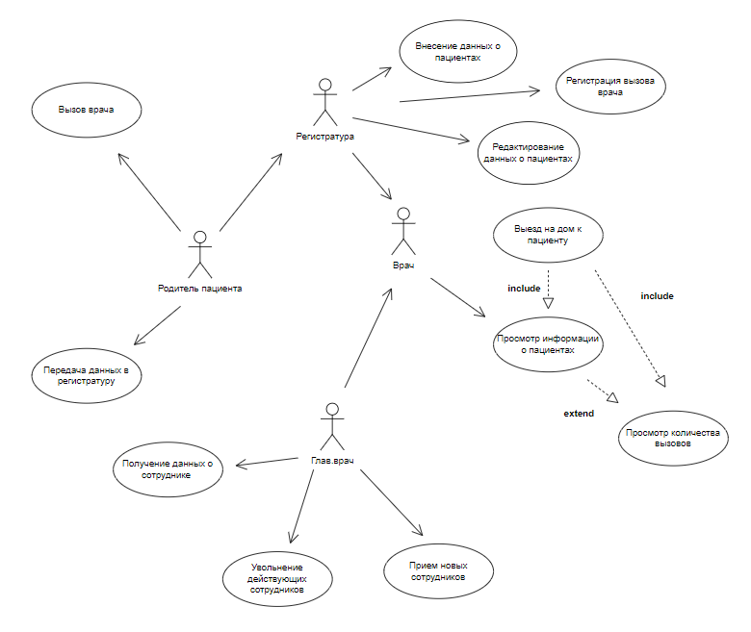

Рисунок 1 – Диаграмма прецедентов

**5 Вывод**

В ходе практической работы была освоена разработка диаграмм прецедентов для пользователей ИС. В соответствии с исходными данными была построена диаграмма прецедентов для пользователей ИС поликлиники.